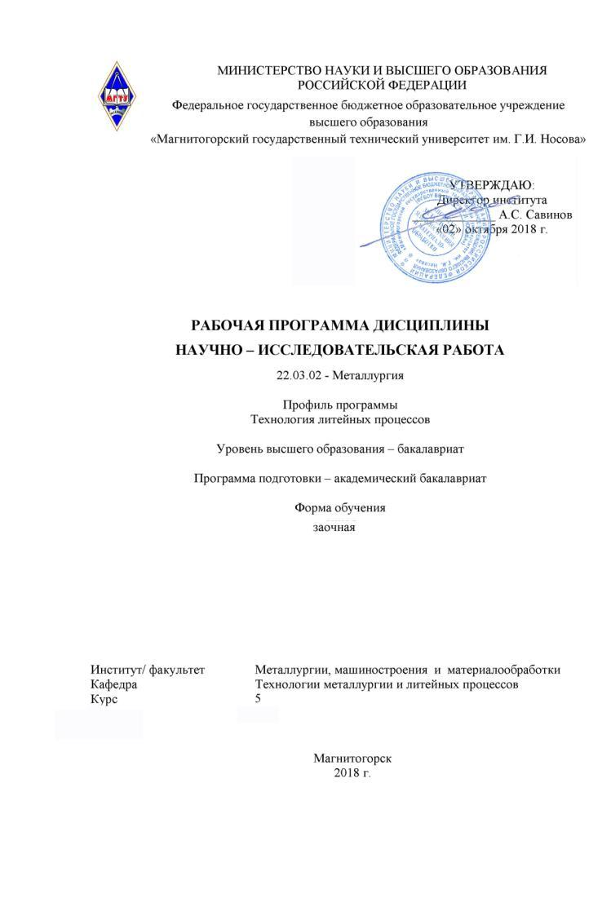

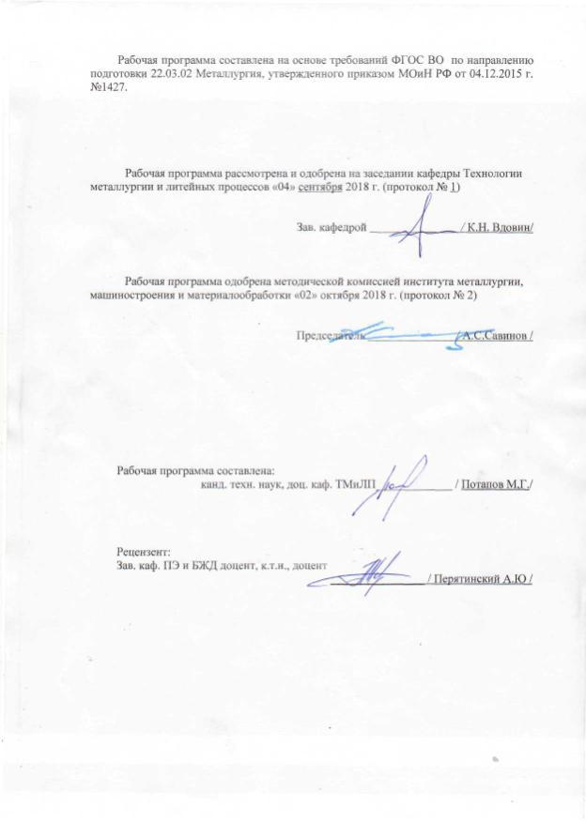

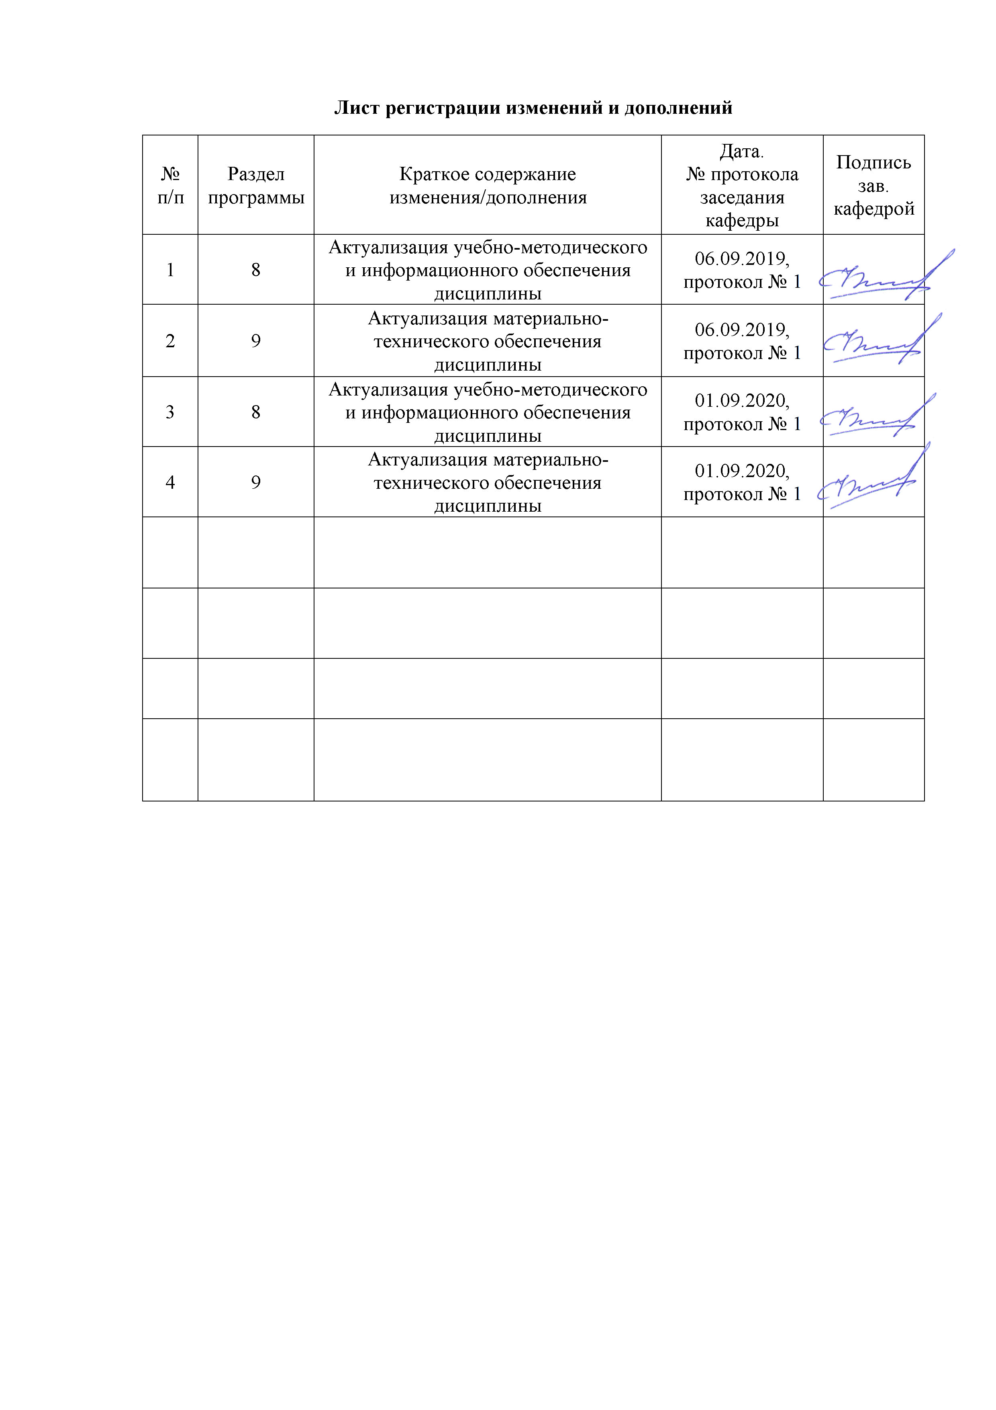

|  |  |
| --- | --- |
| **1** **Цели** **освоения** **дисциплины** **(модуля)** | |
| Целями освоения дисциплины «Научно-исследовательская работа» являются: развитие у студентов личностных качеств, а также формирование профессиональной компетенции в соответствии с требованиями ФГОС ВО по направлению подготовки 22.03.02 Металлургия. | |
|  |  |
| **2** **Место** **дисциплины** **(модуля)** **в** **структуре** **образовательной** **программы** | |
| Дисциплина Научно-исследовательская работа входит в вариативную часть учебного плана образовательной программы.  Для изучения дисциплины необходимы знания (умения, владения), сформированные в результате изучения дисциплин/ практик: | |
| Введение в направление; | |
| Структурообразование в отливках; | |
| Планирование эксперимента; | |
| Компьютерный анализ технологии литья; | |
| Методы исследований материалов и процессов; | |
| Теория литейных процессов. | |
| Знания (умения, владения), полученные при изучении данной дисциплины будут необходимы для изучения дисциплин/практик: | |
| Производство отливок из стали и чугуна; | |
| Производство отливок из цветных сплавов; | |
| Технология литейного производства; | |
| Специальные чугуны. | |
|  |  |
| **3** **Компетенции** **обучающегося,** **формируемые** **в** **результате** **освоения**  **дисциплины** **(модуля)** **и** **планируемые** **результаты** **обучения** | |
| В результате освоения дисциплины (модуля) «Научно-исследовательская работа» обучающийся должен обладать следующими компетенциями: | |
| Структурный  элемент  компетенции | Планируемые результаты обучения |
| **ПК-1 способностью к анализу и синтезу** | |
| **Знать** | методы и порядок поиска научно-технической и патентной информации по вопросам моделирования физических, химических и технологических процессов литейного производства |
| **Уметь** | осуществлять сбор научно-технической информации по тематике экспериментов для составления обзоров, отчетов и научных публикаций |
| **Владеть** | навыками в составлении отчетов по выполненному заданию |
| **ПК-10 способностью осуществлять и корректировать технологические процессы в металлургии и материалообработке** | |
| Знать | - материалы, применяемы для изготовления литых изделий;  - особенности работы материалов, применяемых для изготовления литых изделий;  - принципы выбора материала, применяемого для изготовления литых изделий;  - экологическое воздействие на окружающую среду при изготовлении отливок из различных материалов. |
| Уметь | - оценить пригодность материала для использования его в различных условиях эксплуатации;  - выбирать материал для изготовления отливок в зависимости от условий эксплуатации. |

|  |  |
| --- | --- |
| Владеть | - навыками разработки технологического процесса при изготовлении отливок из различных сплавов (материалов);  - методами выбора материала для изготовления литых изделий;  - навыками оценки воздействия технологического процесса на окружающую среду при изготовлении отливок из различных материалов. |

|  |  |  |  |  |  |  |  |  |  |  |
| --- | --- | --- | --- | --- | --- | --- | --- | --- | --- | --- |
|  | **4.** **Структура,** **объём** **и** **содержание** **дисциплины** **(модуля)** | | | | | | | | | |
| Общая трудоемкость дисциплины составляет 6 зачетных единиц 216 акад. часов, в том числе:  – контактная работа – 12,2 акад. часов:  – аудиторная – 12 акад. часов;  – внеаудиторная – 0,2 акад. часов  – самостоятельная работа – 196 акад. часов;  – подготовка к зачёте – 7,8 акад. часа. | | | | | | | | | | |
|  |  |  |  |  | |  |  |  |  |  |
| Раздел/ тема  дисциплины | | Курс | Аудиторная  контактная работа  (в акад. часах) | | | | Самостоятельная работа студента | Вид самостоятельной  работы | Форма текущего контроля успеваемости и  промежуточной аттестации | Код компетенции |
| Лек. | лаб.  зан. | практ. зан. | |
| 1.1 Ознакомление с тематикой исследовательских работ в данной области и выбор темы исследования теме исследования | | 5 | - | - | 1 | | 10 | Самостоятельное изучение учебной и научной литературы  Работа с электронными библиотеками | − собеседование | ПК-1 - зув, ПК-10 - зув |
| 1.2 Изучение состояния вопроса по теме и составление литературного обзора | | - | - | 1/1И | | 10 | Самостоятельное изучение учебной и научной литературы  Работа с электронными библиотеками | − собеседование | ПК-1 - зув, ПК-10 - зув |
| 1.3 Формулирование цели и задач исследования (моделирования). | | - | - | 1 /1И | | 10 | Самостоятельное изучение учебной и научной литературы  Работа с электронными библиотеками | − собеседование | ПК-1 - зув, ПК-10 - зув |
| 1.4 Планирование экспериментов и организация этапов работы, подбор и освоение математического и программного обеспечения (для работ, связанных с применением ЭВМ) . | | - | - | 2/2И | | 10 | Самостоятельное изучение учебной и научной литературы   Работа с электронными библиотеками | − собеседование | ПК-1 - зув, ПК-10 - зув |
| 1.5 Написание и оформление статьи, доклада. | | - | - | 1 | | 26 | − Самостоятельное изучение учебной и научной литературы   Работа с электронными библиотеками | − собеседование, проверка контрольной работы № 1 | ПК-1 - зув, ПК-10 - зув |
| **Итого по разделу** | |  | **-** | **-** | **6/4И** | | **66** |  | **Зачёт** |  |
| 2.1 Формулирование цели и задач исследования (моделирования) в текущем семестре | | 5 | - | - | 1/1И | | 25 | Самостоятельное изучение учебной и научной литературы | собеседование, | ПК-1 - зув, ПК-10 - зув |
| 2.2 Проведение экспериментального исследования или проектирования (моделирования) конструкции | | - | - | 1/1И | | 25 | − Самостоятельное изучение учебной и научной литературы | собеседование | ПК-1 - зув, ПК-10 - зув |
| 2.3 Анализ и обобщение полученных результатов в виде конкретных выводов | | - | - | 2/2И | | 25 | − Самостоятельное изучение учебной и научной литературы | собеседование | ПК-1 - зув, ПК-10 - зув |
| 2.4 Написание и оформление текста доклада по проделанной работе | | - | - | 1 | | 25 | Самостоятельное изучение учебной и научной литературы, подготовка к контрольной работе | собеседование, проверка контрольной работы № 2 | ПК-1 - зув, ПК-10 - зув |
| 2.5 Доклад по результатам проведенных исследований | | - | - | 1 | | 30 | Самостоятельное изучение учебной и научной литературы. Подготовка к зачёту | собеседование | ПК-1 - зув, ПК-10 - зув |
| **Итого по разделу** | | | **-** | **-** | **6/4И** | | **130** |  |  |  |
| **Итого по курсу** | | | **-** | **-** | **12/8И** | | **196** |  |  |  |
| **Итого по дисциплине** | | | **-** | **-** | **12/8И** | | **196** |  | **Зачет, зачёт** |  |

|  |
| --- |
| **5** **Образовательные** **технологии** |
|  |
| Для усвоения студентами знаний по дисциплине «Научно-исследовательская работа» применяются традиционная и компетентностно-модульная технологии обучения, включающие в себя объяснения преподавателя на занятиях, самостоятельную работу с учебной и справочной литературой по дисциплине и т.п.  В качестве интерактивных методов обучения используются:  - проблемное обучение при поиске информационных источников, написание статьи по полученным индивидуальным заданиям.  Самостоятельная работа студентов направлена на проработку тем, отведенных на самостоятельное изучение, на подготовку к зачету по дисциплине. |
|  |
| **6** **Учебно-методическое** **обеспечение** **самостоятельной** **работы** **обучающихся** |

Аудиторная самостоятельная работа студентов на практических занятиях осуществляется под контролем преподавателя в виде выполнения практических работ. Внеаудиторная самостоятельная работа студентов осуществляется в виде чтения с проработкой материала, оформления практических работ в виде рефератов и подготовке к их защите.

Вопросы для собеседования по проделанной самостоятельной работе студентов берутся из фонда оценочных средств для зачёта.

Выбор задачи исследования и оценка ее актуальности

Библиографическое и патентное исследование в связи с выбранной задачей. Составление литературного обзора состояния вопроса. Выбор метода исследования – теоретического, экспериментального лабораторного или производственного – и составление плана работы.

Выбор методов моделирования

* Математическое моделирование: составление вычислительных алгоритмов и их программирование для расчетов на ЭВМ; проведение аналитического исследования на ЭВМ и анализ его результатов;
* Физическое моделирование: освоение лабораторной установки и измерительных средств; планирование и проведение лабораторного исследования; анализ полученных результатов;
* Натурное моделирование: планирование и подготовка производственного исследования; проведение производственного исследования; анализ полученных результатов.

**Вопросы к зачету**

1. Методы исследования – теоретические, экспериментальные (лабораторные или производственные).
2. Математическое моделирование;
3. Физическое моделирование;
4. Натурное моделирование
5. Состояние технологических процессов литья
6. Направления их развития в различных отраслях промышленности
7. Технологии выплавки металлов.
8. Внепечные методы улучшения качества сплавов.
9. Методы модифицирования железа и сплавов на его основе.
10. Современные способы формообразования.
11. Сущность и основные способы изготовления стержней .
12. Виды очистных операций и термообработки.
13. Понятие о сплавах. Классификация сплавов.
14. Основные способы получения сплавов.
15. История развития сплавов, повышение качества сплавов.
16. История развития технологии литья.
17. Классификация способов получения отливок в разовые и полупостоянные формы.
18. Основные представления об изготовлении отливок в разовых формах.
19. Основные представления о литье в полупостоянные формы.
20. История развития производства отливок в постоянных формах.
21. Особенности изготовления отливок литьем в кокиль.
22. Основные способы получения сплавов.
23. История развития сплавов, повышение качества сплавов.
24. История развития технологии литья.
25. Классификация способов получения отливок в разовые и полупостоянные формы.
26. Основные представления об изготовлении отливок в разовых формах.
27. Основные представления о литье в полупостоянные формы.
28. История развития производства отливок в постоянных формах.
29. Особенности изготовления отливок литьем в кокиль.
30. Особенности изготовления отливок литьем под давлением.
31. Экологические аспекты литейного производства.
32. Современное состояние и перспективы развития литейного производства.
33. Взаимосвязь литейного производства со смежными производствами металлообработки.
34. Вопросы по теме индивидуальной работы
35. Методы оптимизации
36. Методика обработки экспериментальных данных

**Контрольная работа № 1**

**Перечень вопросов для контрольной работы:**

1. Предложить (на основе литературно-патентного анализа) основу сплава для отливки работающей в условиях( повышенных температур, интенсивного изнашивания, агрессивной среды, ударных нагрузок, а также в условиях воздействия нескольких факторов);

2. Выбрать и обосновать содержание одного легирующего элемента обеспечивающего оптимальный уровень свойств у отливок из синтезируемого сплава;

3. Преподаватель задает условия эксплуатации и чертеж детали.

**Контрольная работа № 2**

**Перечень вопросов для контрольной работы:**

1. Предложить (на основе литературно-патентного анализа) основу сплава для отливки работающей в условиях( повышенных температур, интенсивного изнашивания, агрессивной среды, ударных нагрузок, а также в условиях воздействия нескольких факторов);

2. Выбрать и обосновать композицию легирующих элементов обеспечивающую максимальный возможный уровень свойств у отливок из синтезируемого сплава;

3. Определить конкретное содержание каждого легирующего элемента сплава, который обеспечил бы наивысший возможный уровень основного свойства(подзадача решается путем планируемого эксперимента, построения математической модели сплава и ее оптимизации.

4. Преподаватель задает условия эксплуатации и чертеж детали.

# 7 Оценочные средства для проведения промежуточной аттестации

**а) Планируемые результаты обучения и оценочные средства для проведения промежуточной аттестации:**

| Структурный элемент  компетенции | Планируемые результаты обучения | Оценочные средства |
| --- | --- | --- |
| **ПК-1: Способностью к анализу и синтезу** | | |
| Знать | методы и порядок поиска научно-технической и патентной информации по вопросам моделирования физических, химических и технологических процессов металлургического производства | ***Перечень теоретических вопросов к зачету:***  Методы сбора патентных данных.   1. методы исследования – теоретические, экспериментальные (лабораторные или производственные). 2. математическое моделирование; 3. физическое моделирование; 4. натурное моделирование. |
| Уметь | осуществлять сбор научно-технической информации по тематике экспериментов для составления обзоров, отчетов и научных публикаций | ***Практические задания:***  Подготовить статью и/или доклад и/или оформить заявку на изобретение или рационализаторское предложение  Подготовить статистический анализ патентных данных. |
| Владеть | участие в составлении отчетов по выполненному заданию | ***Задания на решение задач из профессиональной области, комплексные задания:***  Разработка технологических рекомендаций по повышению эксплуатационных свойств литых деталей.  Например:   1. На основе статистических данных скорректировать химический состав ИЧХ28Н2 с целью повышения износостойкости деталей из него. 2. На основе статистических данных скорректировать режим ТО листопрокатных валков ЛПХНД. 3. На основе литературно-патентного исследования предложить новый состав сплава для отливки «Зуб ковша экскаватора» 4. Разработать технологию изготовления отливки с целью снижения доли брака. 5. Скорректировать технологию выплавки стали с целью снижения количества не металлических включений. |
| **ПК-10 способностью осуществлять и корректировать технологические процессы в металлургии и материалообработке** | | |
| Знать | - материалы, применяемы для изготовления литых изделий;  - особенности работы материалов, применяемых для изготовления литых изделий;  - принципы выбора материала, применяемого для изготовления литых изделий;  - экологическое воздействие на окружающую среду при изготовлении отливок из различных материалов. | ***Перечень теоретических вопросов к зачету:***   1. Состояние технологических процессов литья 2. Направления их развития в различных отраслях промышленности 3. Технологии выплавки металлов. 4. Внепечные методы улучшения качества сплавов. 5. Методы модифицирования железа и сплавов на его основе. 6. Современные способы формообразования. 7. Сущность и основные способы изготовления стержней . 8. Виды очистных операций и термообработки. 9. Понятие о сплавах. Классификация сплавов. 10. Основные способы получения сплавов. 11. История развития сплавов, повышение качества сплавов. 12. История развития технологии литья. 13. Классификация способов получения отливок в разовые и полупостоянные формы. 14. Основные представления об изготовлении отливок в разовых формах. 15. Основные представления о литье в полупостоянные формы. 16. История развития производства отливок в постоянных формах. 17. Особенности изготовления отливок литьем в кокиль. 18. Основные способы получения сплавов. 19. История развития сплавов, повышение качества сплавов. 20. История развития технологии литья. 21. Классификация способов получения отливок в разовые и полупостоянные формы. 22. Основные представления об изготовлении отливок в разовых формах. 23. Основные представления о литье в полупостоянные формы. 24. История развития производства отливок в постоянных формах. 25. Особенности изготовления отливок литьем в кокиль. 26. Особенности изготовления отливок литьем под давлением. 27. Экологические аспекты литейного производства. 28. Современное состояние и перспективы развития литейного производства. 29. Взаимосвязь литейного производства со смежными производствами металлообработки. 30. Вопросы по теме индивидуальной работы 31. Методы оптимизации 32. Методика обработки экспериментальных данных |
| Уметь | - оценить пригодность материала для использования его в различных условиях эксплуатации;  - выбирать материал для изготовления отливок в зависимости от условий эксплуатации. | ***Практические задания:***  Подготовить статью и/или доклад и/или оформить заявку на изобретение или рационализаторское предложение.  Подготовить отчет по анализу патентных данных. |
| Владеть | - навыками разработки технологического процесса при изготовлении отливок из различных сплавов (материалов);  - методами выбора материала для изготовления литых изделий;  - навыками оценки воздействия технологического процесса на окружающую среду при изготовлении отливок из различных материалов. | ***Задания на решение задач из профессиональной области, комплексные задания:***  Разработка технологических рекомендаций по повышению эксплуатационных свойств литых деталей.  Например:   1. На основе статистических данных скорректировать химический состав ИЧХ28Н2 с целью повышения износостойкости деталей из него. 2. На основе статистических данных скорректировать режим ТО листопрокатных валков ЛПХНД. 3. На основе литературно-патентного исследования предложить новый состав сплава для отливки «Зуб ковша экскаватора» 4. Разработать технологию изготовления отливки с целью снижения доли брака. 5. Скорректировать технологию выплавки стали с целью снижения количества не металлических включений. 6. Скорректировать технологию выплавки стали с целью снижения вредных выбросов. |

|  |
| --- |
|  |

**Порядок проведения промежуточной аттестации, показатели и критерии оценивания:**

**Показатели и критерии оценивания зачета**

- **зачтено** - обучающийся показывает пороговый уровень сформированности компетенций на отвечая вопросы их перечня вопросов для зачета.

**- не зачтено** - результат обучения не достигнут, обучающийся не может показать знания на уровне воспроизведения и объяснения информации, не может показать интеллектуальные навыки решения простых задач.

|  |
| --- |
|  |
| **8** **Учебно-методическое** **и** **информационное** **обеспечение** **дисциплины** **(модуля)** |
| **а)** **Основная** **литература:** |
| 1. Рыжков, И. Б. Основы научных исследований и изобретательства : учебное пособие / И. Б. Рыжков. — 4-е изд., стер. — Санкт-Петербург : Лань, 2020. — 224 с. — ISBN 978-5-8114-5697-0. — Текст : электронный // Лань : электронно-библиотечная система. — URL: <https://e.lanbook.com/book/145848> (дата обращения: 09.11.2020). — Режим доступа: для авториз. пользователей.  4.Основы научных исследований и патентоведение [Электронный ресурс] : учеб.-метод. пособие / Новосиб. гос. аграр. ун-т. Инженер. ин-т; сост.: С. Г. Щукин, В. И. Кочергин, В. А. Головатюк, В. А. Вальков.– Новосибирск: Изд-во НГАУ. 2013. – 228 с. - Текст : электронный. - URL: <https://new.znanium.com/catalog.php?bookinfo=516943> (дата обращения: 01.09.2020). |
|  |
| **б)** **Дополнительная** **литература:** |
| 1.Адлер, Ю.П. Методология и практика планирования эксперимента в России : монография / Ю.П. Адлер, Ю.В. Грановский. — Москва : МИСИС, 2016. — 182 с. — ISBN 978-5-87623-990-7. — Текст : электронный // Лань : электронно-библиотечная система. — URL: [https://e.lanbook.com/book/93686](https://e.lanbook.com/book/93686%20) (дата обращения: 01.09.2020). — Режим доступа: для авториз. пользователей.  2.Мельниченко, А.С. Математическая статистика и анализ данных : учебное пособие / А.С. Мельниченко. — Москва : МИСИС, 2018. — 45 с. — ISBN 978-5-906953-62-9. — Текст : электронный // Лань : электронно-библиотечная система. |

|  |  |  |  |  |
| --- | --- | --- | --- | --- |
| — URL: <https://e.lanbook.com/book/108035> (дата обращения: 01.09.2020). — Режим доступа: для авториз. пользователей.  3.Степанов, П.Е. Планирование эксперимента : учебно-методическое пособие / П.Е. Степанов. — Москва : МИСИС, 2017. — 22 с. — Текст : электронный // Лань : электронно-библиотечная система. — URL: [https://e.lanbook.com/book/108113](https://e.lanbook.com/book/108113%20) (дата обращения: 01.09.2020). — Режим доступа: для авториз. пользователей. | | | | |
|  |  |  |  |  |
| **в)** **Методические** **указания:** | | | | |
| 1.Чмыхалова, С.В. Учебная научно-исследовательская работа : методические рекомендации / С.В. Чмыхалова. — Москва : МИСИС, 2015. — 25 с. — ISBN 978-5-87623-916-7. — Текст : электронный // Электронно-библиотечная система «Лань» : [сайт]. — URL: <https://e.lanbook.com/book/116447> (дата обращения: 01.09.2020). — Режим доступа: для авториз. пользователей.  2.Организация эксперимента. Планирование эксперимента в процессах ОМД : методические указания / С.Д. Прокошкин, Е.В. Никитин, В.А. Трусов, Б.М. Федосов. — Москва : МИСИС, 2003. — 39 с. — Текст : электронный // Электронно-библиотечная система «Лань» : [сайт]. — URL: [https://e.lanbook.com/book/117032](https://e.lanbook.com/book/117032%20) (дата обращения: 01.09.2020). — Режим доступа: для авториз. пользователей. | | | | |
|  |  |  |  |  |
| **г)** **Программное** **обеспечение** **и** **Интернет-ресурсы:** | | | | |
|  | | | | |
|  |  |  |  |  |
| **Программное** **обеспечение** | | | | |
|  | Наименование ПО | № договора | Срок действия лицензии |  |
|  | MS Windows 7 Professional(для классов) | Д-1227 от 08.10.2018  Д-757-17 от 27.06.2017 | 11.10.2021  27.07.2018 |  |
|  | MS Office 2007 Professional | № 135 от 17.09.2007 | бессрочно |  |
|  | FAR Manager | свободно распространяемое ПО | бессрочно |  |
|  | 7Zip | свободно распространяемое ПО | бессрочно |  |
|  |  |  |  |  |
| **Профессиональные** **базы** **данных** **и** **информационные** **справочные** **системы** | | | | |
| 1. Электронная база периодических изданий East View Information Services, ООО «ИВИС»: <https://dlib.eastview.com/>  2. Национальная информационно-аналитическая система – Российский индекс научного цитирования (РИНЦ): URL: <https://elibrary.ru/project_risc.asp>  3. Поисковая система Академия Google (Google Scholar): URL: <https://scholar.google.ru/>  4. Информационная система - Единое окно доступа к информационным ресурсам: URL: <http://window.edu.ru/>  5. Федеральное государственное бюджетное учреждение «Федеральный институт промышленной собственности»: URL: <http://www1.fips.ru/>  6. Российская Государственная библиотека. Каталоги: <https://www.rsl.ru/ru/4readers/catalogues/>  7. Электронные ресурсы библиотеки МГТУ им. Г.И. Носова: <http://magtu.ru:8085/marcweb2/Default.asp>  8. Университетская информационная система РОССИЯ: <https://uisrussia.msu.ru>  9. Международная наукометрическая реферативная и полнотекстовая база данных научных изданий «Web of science»: <http://webofscience.com>  10. Международная реферативная и полнотекстовая справочная база данных научных изданий «Scopus»: <http://scopus.com>  11. Международная база полнотекстовых журналов Springer Journals: <http://link.springer.com/>  12. Международная коллекция научных протоколов по различным отраслям знаний Springer Protocols: <http://www.springerprotocols.com/>  13. Международная база справочных изданий по всем отраслям знаний SpringerReference: <http://www.springer.com/references>  14. Архив научных журналов «Национальный электронно-информационный концорциум» (НП НЭИКОН): <https://archive.neicon.ru/xmlui/> | | | | |

|  |  |  |
| --- | --- | --- |
| **9** **Материально-техническое** **обеспечение** **дисциплины** **(модуля)** | | |
|  | | |
|  | | |
| Тип и название аудитории | Оснащение аудитории |
| Учебная аудитория для проведения практических занятий | Технические средства обучения, служащие для представления учебной информации: мультимедийные средства хранения, передачи и представления учебной информации (проектор, экран). Специализированная мебель |
| Учебная аудитория для групповых и индивидуальных консультаций, текущего контроля и промежуточной аттестации | Компьютерная техника с пакетом MS Office, с подключением к сети «Интернет» и с доступом в электронную информационно-образовательную среду университета. Специализированная мебель |
| Помещение для самостоятельной работы | Компьютерная техника с пакетом MS Office, с подключением к сети «Интернет» и с доступом в электронную информационно-образовательную среду университета. Специализированная мебель |
| Помещение для хранения и профилактического обслуживания учебного оборудования | Стеллажи, сейф для хранения учебного оборудования.  Инструменты для ремонта лабораторного оборудования (наборы гаечных ключей, электроинструмент и др.) |